

**№ 10 (234), октябрь 2024**

**Вестник кадетских классов**

**Учредители: командно-руководящий состав и совет командиров**

**МБОУ «Кадетская СОШ им.Героя России В.Н.Носова»**

**Усть –Цилемского района Республики Коми**

***Кадеты-новобранцы почтили память Героя***

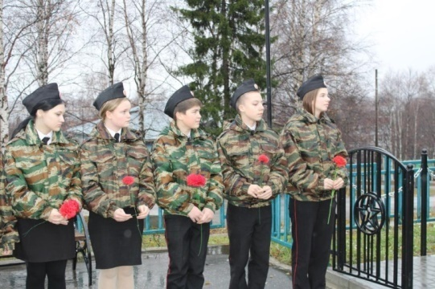Ежегодно в последний учебный день первой четверти в Кадетской школе им. Героя России В.Н.Носова проходит торжественное мероприятие – День принятия присяги кадетами-новобранцами. Вот уже на протяжении пятнадцати лет ряды кадетского братства пополняются теми, кто сделал очень важный шаг – принял решение быть кадетом, быть достойным права носить кадетские погоны.

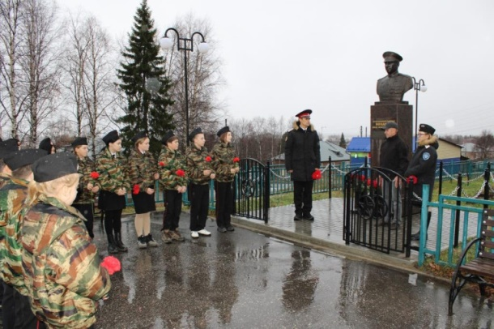Накануне присяги кадеты-новобранцы вместе со своим классным руководителем Михеевой Натальей Сергеевной возложили цветы к бюсту Героя России гвардии подполковника Ивана Владимировича Поздеева и почтили его светлую память.

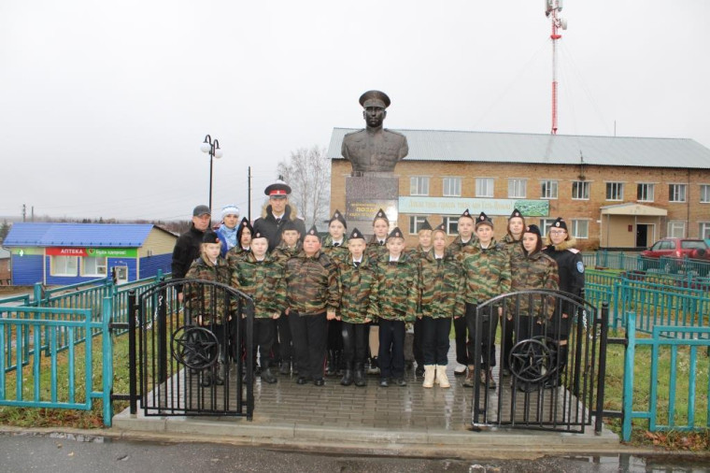Перед кадетами выступил заместитель директора по ВР с кадетскими классами Тиранов Алексей Геннадьевич. Он рассказал о жизни и подвиге Ивана Владимировича. Иван Владимирович родился 7 января 1985 года. Значительная часть его жизни была связана с нашей школой и нашим селом. После окончания школы Иван посвятил свою жизнь защите  Родины, прошел путь от курсанта до командира полка. 27 июля 2022 года гвардии подполковник Поздеев, в ходе выполнения боевых задач в зоне специальной военной операции  погиб смертью храбрых. За мужество и героизм президент России присвоил Ивану Владимировичу звание Героя Российской Федерации, посмертно.

С напутственными словами к кадетам обратился папа  Ивана Владимировича, ветеран войны в Афганистане Владимир Иванович Поздеев.

Для будущих кадет митинг стал настоящим уроком мужества. Жизнь и подвиг Героя России гвардии подполковника Ивана Владимировича Поздеева — это пример для воспитания многих поколений учеников нашей школы.

# *«Учитель не профессия – призвание…»*

22 октября учащиеся 10 и 11 (кадетских) классов нашей школы посетили Усть-Цилемский музей им. А.В. Журавского. Целью визита стала выставка, посвященная учителю и одному из первых библиотекарей Печорского уезда – Степану Геннадьевичу Андрееву, которая носит название «Учитель не профессия – призвание...».

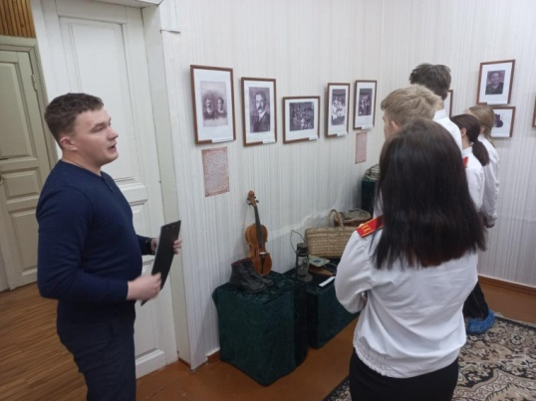Степан Геннадьевич Андреев родился в мещанской семье 11 апреля 1881 года в городе Кологрив Костромской губернии. Окончив Тотемскую учительскую семинарию в 1902 году, начал учительскую деятельность в Лавельском сельском училище Пинежского уезда. С 1 августа 1904 года переведен учителем в Усть-Важское министерское одноклассное училище Мезенского уезда. А с 22 марта 1908 года назначен на должность учителя 2 класса Усть-Цилемского двухклассного приходского училища. С 15 сентября 1917 года работает учителем в Усть-Цилемском Высшем начальном училище, которое позже было преобразовано в школу 2-ой ступени. В этом учебном заведении Степан Геннадьевич учительствовал до конца своей жизни.

Желание учить детей у Степана Геннадьевича было столь велико, что в свое личное время учитель ездил в д.Сергеево-Щелье, где обучал грамоте всех желающих.  По воспоминаниям устьцилем он был талантливым учителем, отзывчивым и добрым человеком.Во время работы в Лавельском сельском училище Степан Геннадьевич познакомился со своей будущей супругой Татьяной Александровной Воронцовой. В Усть-Цильму супруги приехали с двумя маленькими дочерьми, всего же в семье Степана Геннадьевича было 7 дочерей. Жили они в доме на Нагорной улице, неподалеку от единоверческой церкви (ныне ул. Нагорная д.97).

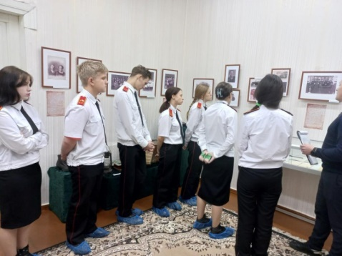Степан Геннадьевич был очень увлеченным человеком: он собрал прекрасную домашнюю библиотеку, выписывал много газет и журналов, увлекал детей настольными играми. Любовь к чтению и книгам привели Степана Геннадьевича к должности заведующего Усть-Цилемской бесплатной народной библиотекой с 1914 года. Помимо прочего учитель любил фотографировать, имел музыкальные и актерские способности. Степан Геннадьевич хорошо играл на скрипке, руководил церковным хором, принимал участие в постановке спектаклей. Также местные жители отмечают, что С.Г.Андреев был активным и неравнодушным жителем Усть-Цильмы.Степан Геннадьевич очень любил природу, увлекался охотой, сбором ягод и грибов. Он был очень дружен с А.В.Журавским и принимал участие в работе опытной станции. Частым гостем в доме Андреевых был и казначей Печорского уезда – Ф.А. Нечаев.

Скончался С.Г.Андреев неожиданно в возрасте 42 лет, простудившись на охоте.

Помимо биографических сведений учащиеся смогли рассмотреть коллекцию личных вещей Степана Геннадьевича. Среди экспонатов представлена мебель учителя (письменный стол), книги, канцелярские принадлежности, личные документы, скрипка, множество фотографий семьи С.Г. Андреева.

*Автор: классный руководитель 10 класса П.А.Кох.*

Тираж: 50 экземпляров.

169488, Республика Коми, Усть – Цилемский район, с. Коровий Ручей, ул. Школьная, 1 тел/факс (82141)99-5-31

Редактор: О.И.Чуркина – зам. директора по ВР

Подборка материала:

А.Г. Тиранов – зам. директора по ВР с кадетскими классами